29/08/2020

Loïc gondet

SeeYourImagination

CraftAdventure

Game Design Document

**Team Conception**

**Lead :**

Gondet Loïc

**Co-Lead :**

I really need slave?

**Game Design:**

Gondet Loïc (Yes me again)

**Technics/ Development:**

Gondet Loïc

**Graphic Design:**

Gondet Loïc (I’m bad but I don’t have other people for this)

**Sound Design**

A Sound Design?

Table des matières

1) Game Overview 4

A. Introduction 4

B. Unique selling points 4

C. Références 4

D. Histoire 5

E. Direction Graphique 5

F. Les antagonistes 6

G. Personnages 6

a) Le/s joueur/s 6

b) Les IA 6

1) Les IA terrestre 6

2) Les IA aériennes 6

c) Les monstres 6

1) Les zombies 6

2) Les machins 6

3) Les machines des anciens 6

d) Les animaux 6

1) Les vaches 6

2) Les poules 6

3) Les cochons 6

2) Gameplay 6

A. Gameplays principaux 6

B. Exploration 6

C. Survie 7

D. Environnement 7

E. La caméra 7

Première personne 7

Troisième personne 7

F. Usage des pouvoirs 7

G. Usage des gadgets 7

1. Grappin 7

2. Carte 7

H. Actions de gameplay 7

1. Utilisations des Controller 7

2. Actions génériques 7

I. Gameplay complémentaire 8

1. Sauvegarde 8

2. L’inventaire 8

3. Game Over 9

4. Comportement des ennemies 9

3) Gameflow 9

4) Documentation technique 9

5) Annexes 9

# Game Overview

**Nom du jeu :** Craft Adventure

**Genre :** SandBox

**Support :** PC

**Public visée :** Tout Age

**Pegi :** Aucun

**Temps de jeu estimé :** infini

**Caméra :** 1ére/3éme personne

## Introduction

CraftAdventure est un jeu SandBox ressemblant à Minecraft à la première personne dans lequel les joueurs contrôlent un personnage banal. Il devra récolter et construire des objets pour pouvoir avancer et facilité sa découverte et son exploration du jeu. La carte sera générée aléatoirement de façon procédurale grâce à une graine.

## Unique selling points

* Une aventure immersive dans un monde fantastique
* Une nouvelle façon d’explorer

## Références

**Minecraft :** Pour la génération du monde

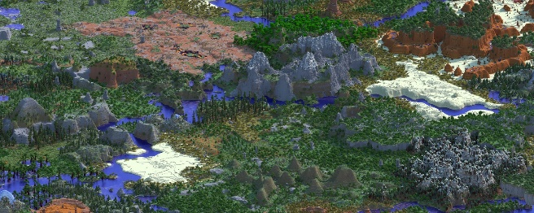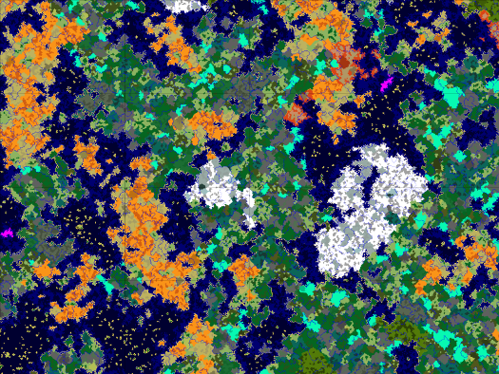

**CubeWorld :** Pour les gadgets

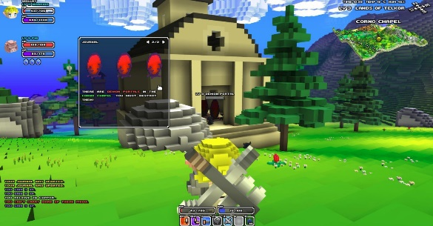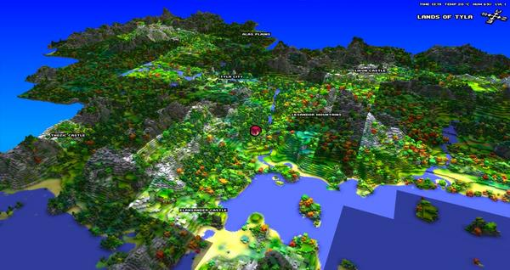

**Terraria :** Pour l’aspect aventure

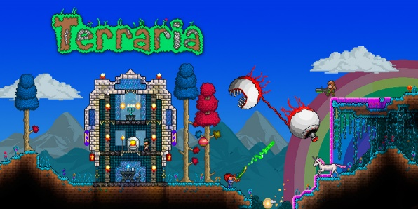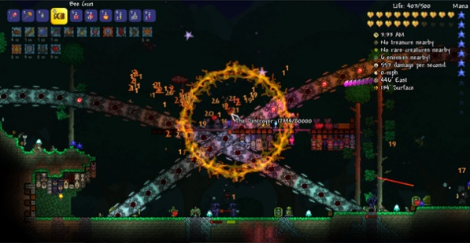

**Zelda BOTW :** Pour le deltaplane et l’utilisation de la grimpette/escalade

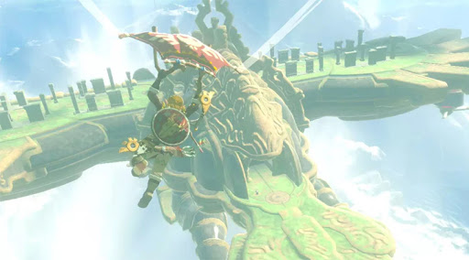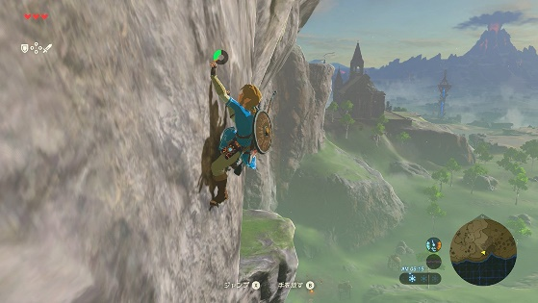

**EverQuest Next :** Pour l’aspect du monde

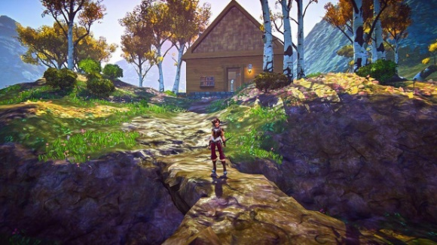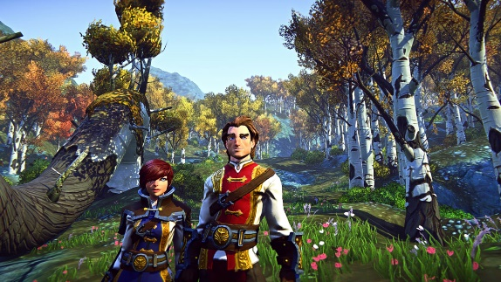

**WorldAdrift :** Pour les véhicule volant et l’utilité du grapin

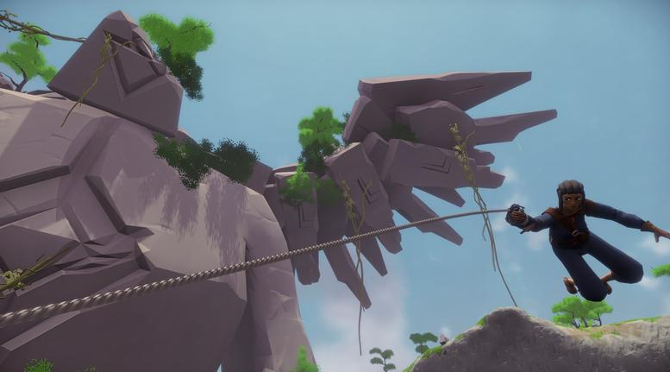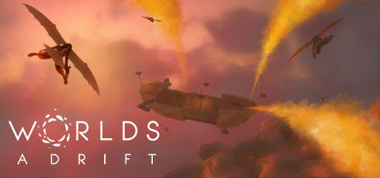

## Histoire

Après une catastrophe sans précédente, le monde commença à ce fissuré en plusieurs morceau qui s’envolèrent, avec le temps la partie rester sur place commença à reprendre des formes naturelles quant aux morceaux qui sent sont disloquer, ils commencèrent à créer un archipel d’île volante. Les espèces piéger sur ces îles commencèrent à évoluer pour pouvoir se déplacer d’île en île, quant aux espèces terrestres, certaines d’entre elle évoluèrent pour retrouver leur camarade emmener loin d’eux.

Depuis ce jour le monde est séparé en deux, un monde dis terrestre qui regroupe le monde courant, et un monde aérien regroupent d’ancienne ruine et quelque village d’un autre peuple.

## Direction Graphique

Pour les graphismes nous somme partie vers un style assez animé mais avec une bonne dose de détail.

## Les antagonistes

# Personnages

## Le/s joueur/s

Le personnage que le joueur contrôle est un personnage créer par lui-même. Un éditeur de personnage sera disponible pour custom son propre joueurs.

## Les IA

### Les IA terrestre

Les Ia terrestre sont des personnage non joueur (PNJ) permettant de commercer et de leur donner des ordres pour leur faire effectuer des tâches banales comme cultiver ou construire.

### Les IA aériennes

Les IA aériennes sont des personnages non joueurs (PNJ) permettant comme les IA terrestre de commercer spécialiser dans les ressources aérienne et ancienne et aussi a effectuer les mêmes taches banales.

## Les monstres

### Les zombies

### Les machins

### Les machines des anciens

Les machines des anciens sont des monstres se trouvent généralement autour des ruines et a l’intérieurs de ces mêmes bâtiments. Elles sont là pour différentes tâches et sont de ce fait sois hostile envers les joueurs pénètrent dans leur zone, sois neutre.

## Les animaux

### Les vaches

### Les poules

### Les cochons

# Gameplay

## Gameplays principaux

## Exploration

En fonction de l’environnement avancer dans le monde peux être rude comme devoir nager, marché ou escalader.

## Survie

Lex joueurs devrons sustenter à des besoins primaires comme l’eau et la nourriture, certain plat permettrons aussi d’améliorer certaine statistique.

## Environnement

L’environnement se comporte en deux partie, la première est une bande de terre infinie qui ce génère avec différents biome, le second est un ensemble d’île volante que le joueurs pourras explorer et déplacer une fois un stade de l’aventure atteint.

## La caméra

La caméra pourra être utiliser de deux façons distinctes, en première personne (FPS) et en troisième personne (TPS).

### Première personne

La caméra se placeras au niveau de la tête du joueur.

### Troisième personne

## Usage des pouvoirs

Les joueurs durant son exploration auront la possibilité de récupérer plusieurs pouvoirs

## Usage des gadgets

### Grappin

Le grappin a plusieurs utilités que ce soit en exploration comme en combat. Le grappin pourra attirer à lui tout objet pouvant bouger (sauf joueurs) ou attirera les joueurs à l’objet qui ne peut pas bouger (autres joueurs compris dans les objets non bougeable).

### Carte

La carte permettra aux joueurs d’avoir un aperçu en temps réel de sa zone de jeu déjà explorer. Il lui suffira d’interagir avec sa douche définie pour voir apparaitre une carte sur son écran. Il pourra également disposer d’une minicarte sur son écran de jeu de base.

## Actions de gameplay

### Utilisations des Controller

#### Clavier/souris

Le clavier souris est le type de controller principale de notre jeu et celui que nous recommandons. Il permet une large option de touches et une simplicité de gameplay

#### Manette

### Actions génériques

#### Se déplacer

Notre joueur se déplace dans un univers en 3 dimensions.

#### Sauter

Notre personnage peut sauter sur un petit auteur pour passer au-dessus de quelque obstacle.

#### Escalader

Notre personnage peut escalader certain type de mur sur une durée déterminer pas son endurance afin de limiter les abus de cette capaciter

#### Courir

Notre personnage a la capacité de courir et donc d’accélérer sa vitesse de déplacement pendant une courte durée limité par son endurance.

#### S’accroupir

Notre personnage peut s’accroupir pour réduire sa taille et passer dans des endroits plus petits, cette capacité lui permet également de pouvoir s’approcher des rebords sans risque de tomber.

#### Interagir

Notre personnage peut interagir avec plusieurs éléments de l’environnement, que ce soit des coffres, des bouton ou d’autre mécanisme ainsi que certain PNJ.

#### Construire

Notre personnage aura la possibilité de construire dans le monde ou-il se trouveras. Il devra simplement choisir sa ressource et la poser avec le bouton pour poser son objet.

czqcsd

bdvd

## Gameplay complémentaire

### Sauvegarde

Le joueur sauvegarde automatiquement après chaque changement dans le monde, que ce sois un placement d’objet ou une récupération d’un objet. Peux importe l’interaction du joueur elle sera directement sauvegardée après l’action effectué.

### L’inventaire

Notre joueur dispose d’un inventaire limité en taille permettant de contenir tous les objets qu’il récupère. Cet inventaire est utilisable en permanence en appuyant directement sur sa touche assignée. Il dispose de deux « onglet »

#### Stuff

Cet inventaire permet de s’équiper de différents objets utilisables.

#### Ressource

Cet inventaire est l’onglet principal de notre joueur et contient l’intégralité des ressources qu’il possède sur lui.

### Game Over

Le Game Over peut survenir de différentes façons mais est toujours lier à la barre de vie de notre joueur. Si celle-ci tombe a 0 il mourras et perdras tous les objets qu’il a sur lui.

### Comportement des ennemies

# Gameflow

# Documentation technique

# Annexes